Zagadki związane z wiosną Drodzy rodzice. Przeczytajcie dzieciom zagadki. Niech powiedzą rozwiązanie i wskażą odpowiedni obrazek.
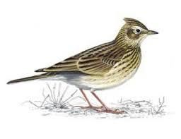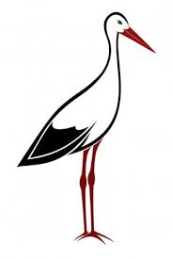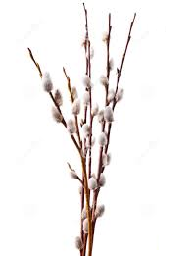

Szary ptaszek gdzieś w oddali Śpi na gałązce jak na kanapie
wyśpiewuje z taką siłą kosmatych kotków rój szarobiały,
i tak głośno wiosnę chwali, za miękkim uszkiem wiosna je drapie
że się wiośnie robi miło. i gdyby mogły, toby mruczały.

Kiedy już w gnieździe złoży bagaże, Gdy zieloną napnie szyję
kiedy, klekocząc wita się z nami, śnieg spod spodu główką bodzie,
gdy się na łące znowu pokaże, a gdy wreszcie się przebije,
wszyscy się cieszą – poza żabkami. wiosna kwitnie nam w ogrodzie.

Ludzie zachwyceni łapali się za głowę,
gdy zobaczyli w śniegu kwiaty fioletowe.

